**มาตรการส่งเสริมคุณธรรมและความโปร่งใสภายในหน่วยงาน**

1. **หลักการและเหตุผล**

สำนักงานคระกรรมการป้องกันและปราบปรามการทุจริตแห่งชาติ (สำนักงาน ป.ป.ช) ได้ดำเนินการประเมินคุณธรรมและความโปร่งใสในการดำเนินงานของหน่วยงานภาครัฐ (Integrity and Transparency Assessment : ITA) ประจำปีงบประมาณ พ.ศ. ๒๕๖๗ โดยมีกลุ่มเป้าหมายเป็นหน่วยงานภาครัฐทั่วประเทศ เพื่อให้หน่วยงานที่เข้าร่วมการประเมินฯ ได้รับทราบคุณลักษณะและสถานการณ์ดำเนินงานในด้านคุณธรรมและความโปร่งใสเพื่อใช้เป็นข้อมูลประกอบการปรับปรุงแก้ไขและพัฒนาหน่วยงานภาครัฐทุกแห่งให้มีคุณธรรมและความโปร่งใสในการดำเนินงานภายใต้มาตรฐานเดียวกันทั่วประเทศและเพื่อขับเคลื่อนให้หน่วยงานภาครัฐมีผลการดำเนินงานบรรลุซึ่งเป้าหมายที่กำหนดไว้ในแผนแม่บทภายใต้ยุทธศาสตร์ชาติประเด็นการต่อต้านการทุจริตและประพฤติมิชอบ (พ.ศ. ๒๕๖๑ - ๒๕๘๐)

**๒. ผลการประเมินคุณธรรมและความโปร่งใสในการดำเนินงาน องค์การบริหารส่วนตำบลเทวราช**

ผลการประเมินคุณธรรมและความโปร่งใสในการดำเนินงานขององค์การบริหารส่วนตำบลเทวราช อำเภอไชโย จังหวัดอ่างทอง โดยภาพรวมได้คะแนนเฉลี่ยร้อยละ 91.80 ตัวชี้วัดการใช้งบประมาณ ได้คะแนนเฉลี่ยร้อยละ ๙๖.๔๔ ตัวชี้วัดการใช้อำนาจ ได้คะแนนเฉลี่ยร้อยละ ๑๐๐.๐๐ ตัวชี้วัดการใช้ทรัพย์สินของทางราชการ  
ได้คะแนนเฉลี่ยร้อยละ ๘๔.๔๔ ตัวชี้วัดการแก้ไขปัญหาการทุจริต ได้คะแนนเฉลี่ยร้อยละ ๘๕.๗๘ ตัวชี้วัดคุณภาพการดำเนินงาน ได้คะแนนเฉลี่ยร้อยละ ๙๑.๐๐ ตัวชี้วัดประสิทธิภาพการสื่อสาร ได้คะแนนเฉลี่ยร้อยละ ๘๒.๔๙ ตัวชี้วัดการปรับปรุงการทำงาน ได้คะแนนเฉลี่ยร้อยละ ๗๓.๒๓ ตัวชี้วัดการเปิดเผยข้อมูล ได้คะแนนเฉลี่ยร้อยละ ๙๗.๕๐ ตัวชี้วัดการป้องกันการทุจริต ได้คะแนนเฉลี่ย ๑๐๐.๐๐

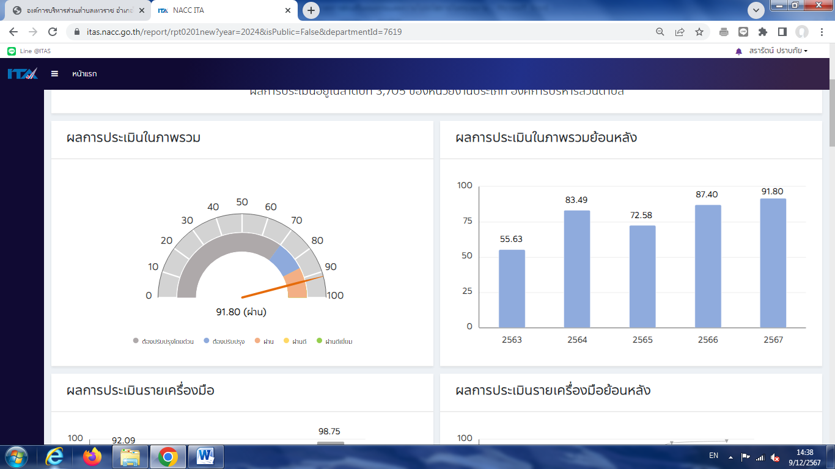

-2-

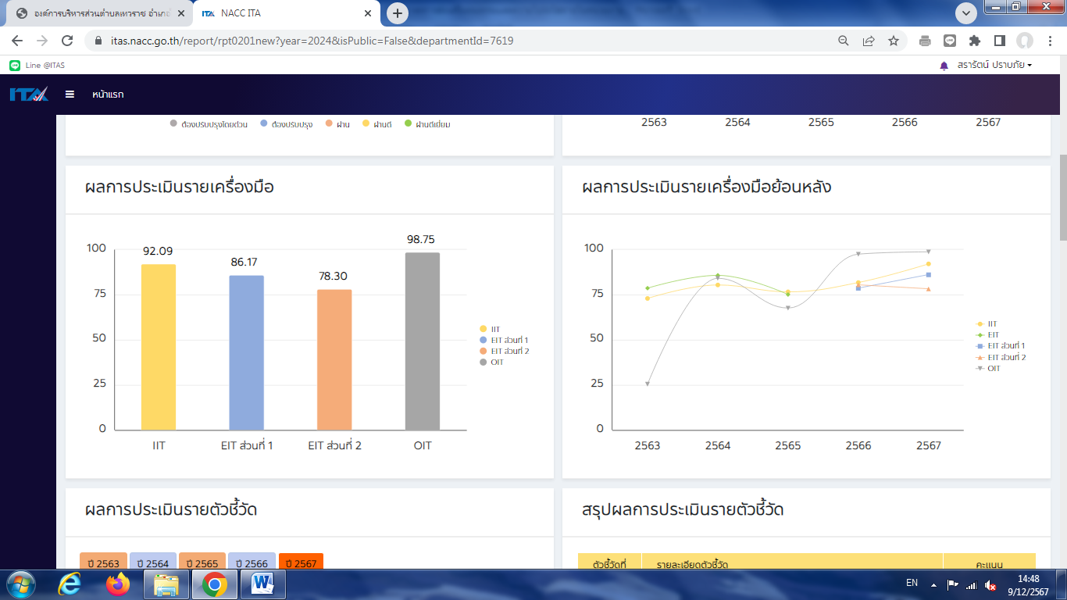

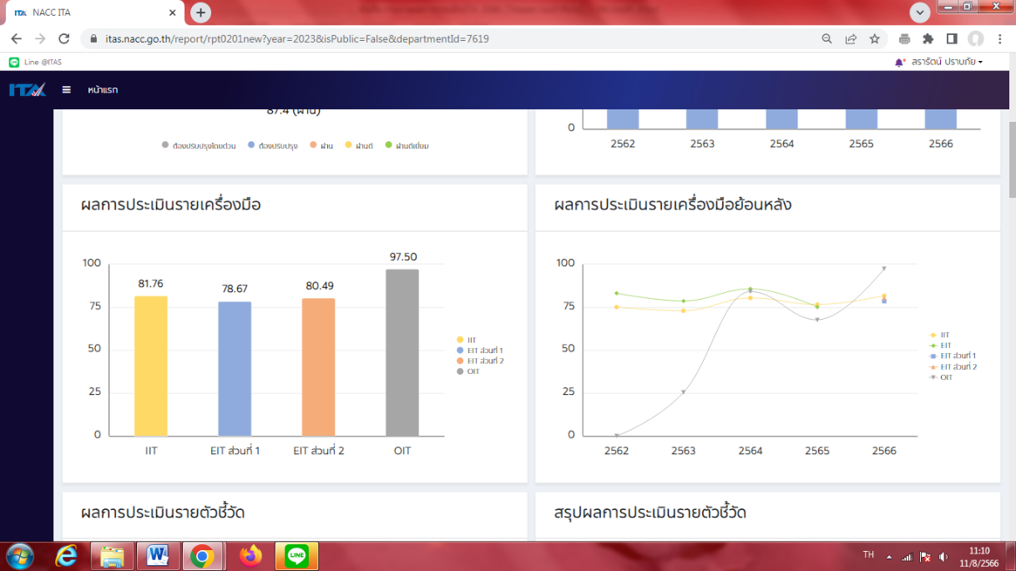

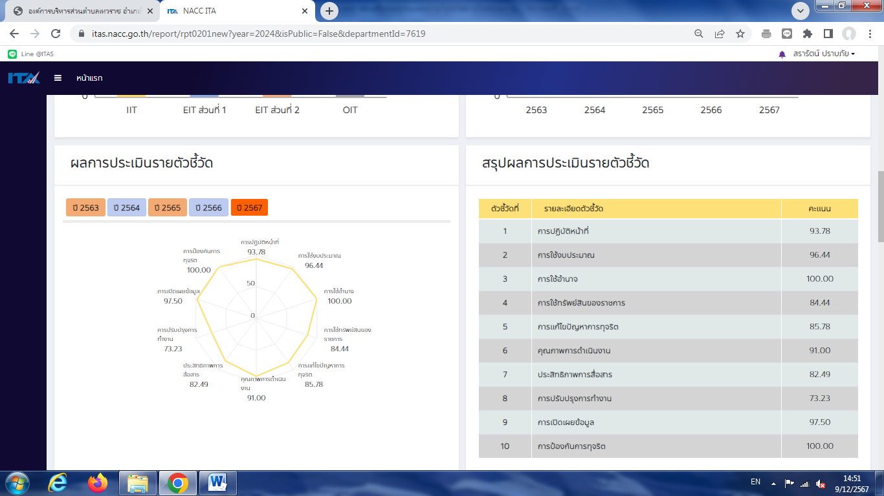

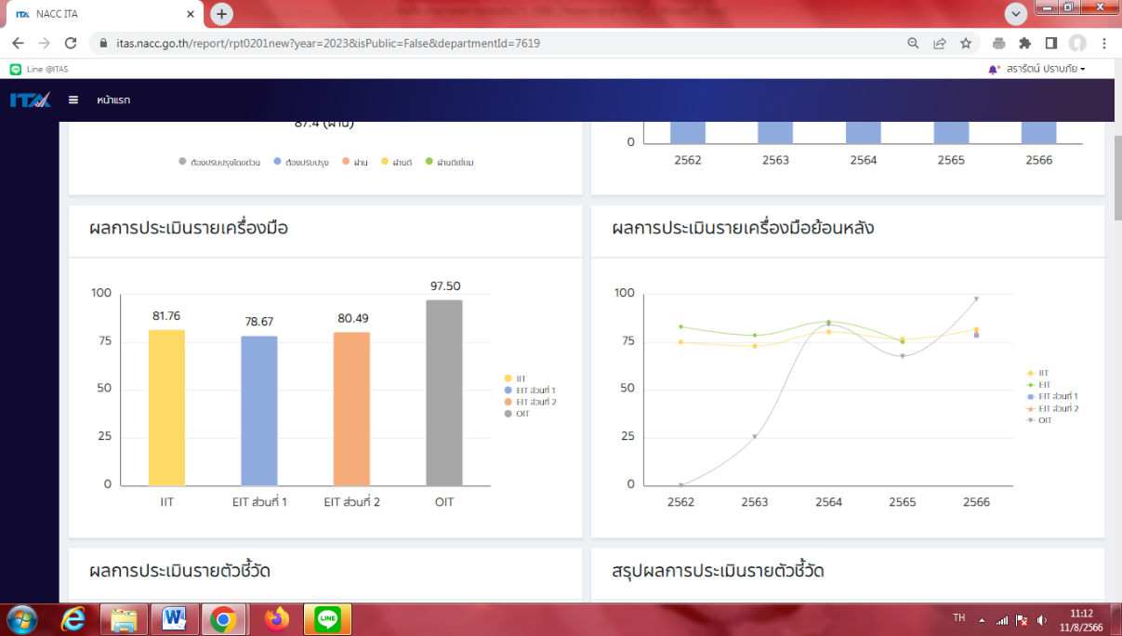

จากผลการประเมินคุณธรรมและความโปร่งใสจำแนกตามดัชนีขององค์การบริหารส่วนตำบลเทวราช อำเภอไชโย จังหวัดอ่างทองปีงบประมาณ พ.ศ. ๒๕๖๘ มีผลการวิเคราะห์ข้อมูลในแต่ละตัวชี้วัด ดังต่อไปนี้

-๓-

ตารางที่ ๑ คะแนนผลการประเมินคุณธรรมและความโปร่งใสของหน่วยงานภาครัฐประจำปีงบประมาณ   
พ.ศ. ๒๕๖๗

|  |  |  |  |
| --- | --- | --- | --- |
| แบบประเมิน | ตัวชี้วัด | คะแนนที่ได้ | เครื่องมือที่ใช้ในการประเมิน |
| **IIT**  **เจ้าหน้าที่ภายในเป็นผู้ตอบแบบสอบถาม** | ๑.การปฏิบัติหน้าที่ | ๙๓.๗๘ | IIT |
| ๒.การใช้งบประมาณ | ๙๖.๔๔ | IIT |
| ๓.การใช้อำนาจ | ๑๐๐.๐๐ | IIT |
| ๔.การใช้ทรัพย์สินของทางราชการ | ๘๔.๔๔ | IIT |
| ๕.การแก้ไขปัญหาการทุจริต | ๘๕.๗๘ | IIT |
| **EIT**  **ผู้มาติดต่อราชการเป็นผู้ตอบแบบสอบถาม** | ๖.คุณภาพการดำเนินงาน | ๙๑.๐๐ | EIT |
| ๗.ประสิทธิภาพการสื่อสาร | ๘๒.๔๙ | EIT |
| ๘.การปรับปรุงระบบการทำงาน | ๗๓.๒๓ | EIT |
| **OIT**  **แบบวัดการเปิดเผยข้อมูลสาธารณะ** | ๙.การเปิดเผยข้อมูล | ๙๗.๕๐ | OIT |
| ๑๐.การป้องกันการทุจริต | ๑๐๐.๐๐ | OIT |

จากตรารางที่ ๑ พบว่า ผลการประเมินคุณธรรมและความโปร่งใสในการดำเนินงานของหน่วยงานภาครัฐ ประจำปีงบประมาณ พ.ศ. 256๗ อยู่ในระดับดีมาก 91.80 คะแนน เมื่อพิจารณรายตัวชี้วัดพบงว่าตัวชี้วัดการใช้ทรัพย์สินของทางราชการได้คะแนนน้อยที่สุด ๗๓.๒๓ คะแนน

-๔-

**รายละเอียดผลการประเมินรายข้อ**

**รายละเอียดตัวชี้วัดและข้อคำถามของแบบวัด IIT (Internal Integrity and Transparency Assessment)**

|  |  |  |
| --- | --- | --- |
| **ข้อ** | **ประเด็นคำถาม** | **คะแนน** |
| i1 | การปฏิบัติงานหรือให้บริการของเจ้าหน้าที่ในหน่วยงานของท่านเป็นไปตามขั้นตอนและระยะเวลา มากน้อยเพียงใด | 9๐.๖๗ |
| i2 | ในหน่วยงานของท่าน มีเจ้าหน้าที่ ที่ปฏิบัติงานหรือให้บริการแก่ผู้มาติดต่อหรือผู้มารับบริการอย่างเท่าเทียมกัน มากน้อยเพียงใด | 90.67 |
| i3 | เจ้าหน้าที่ในหน่วยงานของท่าน มีการเรียก รับสินบนเพื่อแลกกับการปฏิบัติงานหรือการให้บริการหรือไม่ | 100.00 |
| i4 | หน่วยงานของท่าน ใช้จ่ายงบประมาณเป็นไปตามวัตถุประสงค์ มากน้อยเพียงใด | 92.00 |
| i5 | ในหน่วยงานของท่าน มีเจ้าหน้าที่เบิกจ่ายเงินเป็นเท็จ เช่น ค่าทำงานล่วงเวลา ค่าวัสดุอุปกรณ์ หรือค่าเดินทาง ฯลฯ มากน้อยเพียงใด | 97.33 |
| i6 | หน่วยงานของท่าน มีการใช้งบประมาณหรือการจัดซื้อจัดจ้างที่เอื้อประโยชน์ให้บุคคลใดบุคคลหนึ่ง มากน้อยเพียงใด | 100.00 |
| i7 | ผู้บังคับบัญชาในหน่วยงานของท่าน มีการสั่งให้เจ้าหน้าที่ทำธุระส่วนตัวของผู้บังคับบัญชา มากน้อยเพียงใด | 100.00 |
| i8 | ผู้บังคับบัญชาในหน่วยงานของท่าน มีการสั่งให้เจ้าหน้าที่ทำในสิ่งที่เป็นการทุจริตหรือประพฤติมิชอบ มากน้อยเพียงใด | 100.00 |
| i9 | การบริหารงานบุคคลในหน่วยงานของท่าน มีการให้หรือรับสินบน เพื่อแลกกับการบรรจุ แต่งตั้ง โยกย้าย หรือเลื่อนตำแหน่งหรือไม่ | 100.00 |
| i10 | ในหน่วยงานของท่าน มีเจ้าหน้าที่ ที่ขอยืมทรัพย์สินของราชการไปใช้อย่างถูกต้อง มากน้อยเพียงใด | 72.00 |
| i11 | ในหน่วยงานของท่าน มีเจ้าหน้าที่ ที่นำทรัพย์สินของราชการไปใช้เพื่อประโยชน์ส่วนตัว มากน้อยเพียงใด | 96.00 |
| i12 | หน่วยงานของท่าน มีการตรวจสอบเพื่อป้องกันการนำทรัพย์สินของราชการไปใช้เพื่อประโยชน์ส่วนตัวเป็นประจำ มากน้อยเพียงใด | 85.33 |
| i13 | ผู้บริหารสูงสุดของหน่วยงานของท่าน ให้ความสำคัญกับการแก้ไขปัญหาการทุจริตและประพฤติมิชอบ มากน้อยเพียงใด | 88.00 |
| i14 | ท่านคิดว่าการดำเนินการเพื่อป้องกันการทุจริตและประพฤติมิชอบของหน่วยงานของท่าน สามารถป้องกันการทุจริตและประพฤติมิชอบได้ มากน้อยเพียงใด | 86.67 |
| i15 | ท่านเชื่อมั่นในกระบวนการจัดการเรื่องร้องเรียนการทุจริตและประพฤติมิชอบภายในหน่วยงานของท่าน มากน้อยเพียงใด | 82.67 |

-๕-

**รายละเอียดตัวชี้วัดและข้อคำถามของแบบวัด EIT (External Integrity andTransparencyAssessment)**

|  |  |  |
| --- | --- | --- |
| **ข้อ** | **ประเด็นคำถาม** | **คะแนน** |
| e1 | เจ้าหน้าที่ปฏิบัติงานหรือให้บริการแก่ท่าน เป็นไปตามขั้นตอนและระยะเวลา | 90.32 |
| e2 | เจ้าหน้าที่ปฏิบัติงานหรือให้บริการแก่ท่านและผู้อื่นอย่างเท่าเทียมกัน | 87.10 |
| e3 | ท่านเคยถูกเจ้าหน้าที่เรียกรับสินบน เพื่อแลกกับการปฏิบัติงานหรือให้บริการแก่ท่าน หรือไม่ | 100.00 |
| e4 | หน่วยงานมีช่องทางการเผยแพร่ข้อมูลข่าวสารที่สามารถเข้าถึงได้ง่าย | 88.39 |
| e5 | หน่วยงานมีการประชาสัมพันธ์ข้อมูลข่าวสารที่ประชาชนหรือผู้รับบริการควรได้รับทราบอย่างชัดเจน | 84.52 |
| e6 | เจ้าหน้าที่สามารถสื่อสาร ตอบข้อซักถาม หรือให้คำอธิบายแก่ท่านได้อย่างชัดเจน | 85.81 |
| e7 | หน่วยงานมีการเปิดโอกาสให้บุคคลภายนอกได้เข้าไปมีส่วนร่วมในการปรับปรุงพัฒนาการดำเนินงานของหน่วยงาน | 85.16 |
| e8 | หน่วยงานมีการปรับปรุงการดำเนินงานให้ตอบสนองต่อประชาชน | 83.23 |
| e9 | ท่านเคยใช้งานระบบการให้บริการออนไลน์ (E-Service) ของหน่วยงานหรือไม่ | 70.97 |

**รายละเอียดตัวชี้วัดและข้อคำถามของแบบวัด EIT (External Integrity and Transparency Assessment)**

|  |  |  |
| --- | --- | --- |
| **ข้อ** | **ประเด็นคำถาม** | **คะแนน** |
| e1 | เจ้าหน้าที่ปฏิบัติงานหรือให้บริการแก่ท่าน เป็นไปตามขั้นตอนและระยะเวลา | 83.81 |
| e2 | เจ้าหน้าที่ปฏิบัติงานหรือให้บริการแก่ท่านและผู้อื่นอย่างเท่าเทียมกัน | 84.76 |
| e3 | ท่านเคยถูกเจ้าหน้าที่เรียกรับสินบน เพื่อแลกกับการปฏิบัติงานหรือให้บริการแก่ท่าน หรือไม่ | 100.00 |
| e4 | หน่วยงานมีช่องทางการเผยแพร่ข้อมูลข่าวสารที่สามารถเข้าถึงได้ง่าย | 74.29 |
| e5 | หน่วยงานมีการประชาสัมพันธ์ข้อมูลข่าวสารที่ประชาชนหรือผู้รับบริการควรได้รับทราบอย่างชัดเจน | 76.19 |
| e6 | เจ้าหน้าที่สามารถสื่อสาร ตอบข้อซักถาม หรือให้คำอธิบายแก่ท่านได้อย่างชัดเจน | 85.71 |
| e7 | หน่วยงานมีการเปิดโอกาสให้บุคคลภายนอกได้เข้าไปมีส่วนร่วมในการปรับปรุงพัฒนาการดำเนินงานของหน่วยงาน | 85.71 |
| e8 | หน่วยงานมีการปรับปรุงการดำเนินงานให้ตอบสนองต่อประชาชน | 80.95 |
| e9 | ท่านเคยใช้งานระบบการให้บริการออนไลน์ (E-Service) ของหน่วยงานหรือไม่ | 33.33 |

-๖-

**รายละเอียดตัวชี้วัดและข้อคำถามของแบบวัด OIT (Open data Integrity and Transparency Assessment)**

|  |  |  |
| --- | --- | --- |
| **ข้อ** | **ประเด็นคำถาม** | **คะแนน** |
| o1 | โครงสร้าง | 100.00 |
| o2 | ข้อมูลผู้บริหาร | 100.00 |
| o3 | อำนาจหน้าที่ | 100.00 |
| o4 | ข้อมูลการติดต่อ | 100.00 |
| o5 | ข่าวประชาสัมพันธ์ | 100.00 |
| o6 | Q&A | 100.00 |
| o7 | แผนยุทธศาสตร์หรือแผนพัฒนาหน่วยงาน | 100.00 |
| o8 | แผนและความก้าวหน้าในการดำเนินงานและการใช้งบประมาณประจำปี | 100.00 |
| o9 | รายงานผลการดำเนินงานประจำปี | 100.00 |
| o10 | คู่มือหรือแนวทางการปฏิบัติงานของเจ้าหน้าที่ | 100.00 |
| o11 | คู่มือหรือแนวทางการให้บริการสำหรับผู้รับบริการหรือผู้มาติดต่อ* | 100.00 |
| o12 | ข้อมูลสถิติการให้บริการ* | 100.00 |
| o13 | E–Service | 100.00 |
| o14 | รายการการจัดซื้อจัดจ้างหรือการจัดหาพัสดุ | 50.00 |
| o15 | ประกาศต่าง ๆ เกี่ยวกับการจัดซื้อจัดจ้างหรือการจัดหาพัสดุ | 100.00 |
| o16 | ความก้าวหน้าการจัดซื้อจัดจ้างหรือการจัดหาพัสดุ | 100.00 |
| o17 | รายงานสรุปผลการจัดซื้อจัดจ้างหรือการจัดหาพัสดุประจำปี | 100.00 |
| o18 | แผนการบริหารและพัฒนาทรัพยากรบุคคล | 100.00 |
| o19 | รายงานผลการบริหารและพัฒนาทรัพยากรบุคคลประจำปี | 100.00 |
| o20 | ประมวลจริยธรรมสำหรับเจ้าหน้าที่ของรัฐ | 100.00 |
| o21 | การขับเคลื่อนจริยธรรม | 100.00 |
| o22 | แนวปฏิบัติการจัดการเรื่องร้องเรียนการทุจริตและประพฤติมิชอบ | 100.00 |
| o23 | ช่องทางแจ้งเรื่องร้องเรียนการทุจริตและประพฤติมิชอบ | 100.00 |
| o24 | ข้อมูลสถิติเรื่องร้องเรียนการทุจริตและประพฤติมิชอบ | 100.00 |
| o25 | การเปิดโอกาสให้เกิดการมีส่วนร่วม | 100.00 |
| o26 | ประกาศเจตนารมณ์นโยบาย No Gift Policy จากการปฏิบัติหน้าที่ | 100.00 |
| o27 | การสร้างวัฒนธรรม No Gift Policy | 100.00 |
| o28 | รายงานผลตามนโยบาย No Gift Policy | 100.00 |
| o29 | รายงานการรับทรัพย์สินหรือประโยชน์อื่นใดโดยธรรมจรรยา | 100.00 |
| o30 | การประเมินความเสี่ยงการทุจริตในประเด็นที่เกี่ยวข้องกับสินบน | 100.00 |
| o31 | รายงานผลการดำเนินการเพื่อจัดการความเสี่ยงการทุจริตและประพฤติ  มิชอบประจำปี | 100.00 |
| o32 | แผนปฏิบัติการป้องกันการทุจริต | 100.00 |
| o33 | รายงานผลการดำเนินการป้องกันการทุจริตประจำปี | 100.00 |

-๗-

|  |  |  |
| --- | --- | --- |
| **ข้อ** | **ประเด็นคำถาม** | **คะแนน** |
| o34 | มาตรการส่งเสริมคุณธรรมและความโปร่งใสภายในหน่วยงาน | 100.00 |
| o35 | รายงานผลการดำเนินการเพื่อส่งเสริมคุณธรรมและความโปร่งใสภายในหน่วยงาน | 100.00 |

-๘-

**การวิเคราะห์ผลการประเมิน ITA ประจำปีงบประมาณ พ.ศ. 256๗**

**ประเด็นที่ 1 การวิเคราะห์กระบวนการปฏิบัติงานที่โปร่งใสและมีประสิทธิภาพ**

|  |  |  |  |
| --- | --- | --- | --- |
| **เครื่องมือการประเมิน** | **ข้อ** | **ประเด็นคำถาม** | **คะแนน** |
| IIT | i1 | การปฏิบัติงานหรือให้บริการของเจ้าหน้าที่ในหน่วยงานของท่านเป็นไปตามขั้นตอนและระยะเวลา มากน้อยเพียงใด | 9๐.๖๗ |
| i2 | ในหน่วยงานของท่าน มีเจ้าหน้าที่ ที่ปฏิบัติงานหรือให้บริการแก่ผู้มาติดต่อหรือผู้มารับบริการอย่างเท่าเทียมกัน มากน้อยเพียงใด | 90.67 |
| i3 | เจ้าหน้าที่ในหน่วยงานของท่าน มีการเรียก รับสินบนเพื่อแลกกับการปฏิบัติงานหรือการให้บริการหรือไม่ | 100.00 |
| OIT | o7 | แผนยุทธศาสตร์หรือแผนพัฒนาหน่วยงาน | 100 |
| o8 | แผนและความก้าวหน้าในการดำเนินงานและการใช้งบประมาณประจำปี | 100 |
| o9 | รายงานผลการดำเนินงานประจำปี | 100 |
| ๐30 | การประเมินความเสี่ยงการทุจริตในประเด็นที่เกี่ยวข้องกับสินบน | 100 |

องค์การบริหารส่วนตำบลเทวราช เลือกใช้การวิเคราะห์การประเมิน ITA ประจำปี พ.ศ. 256๗ รูปแบบบรรยายเชิงพรรณนา โดยศึกษาวิเคราะห์ประเด็นกระบวนการการปฏิบัติงานที่โปร่งใสและมีประสิทธิภาพ โดยพิจารณาจากข้อคำถาม i1-i๓

ข้อเท็จจริงพบว่า องค์การบริหารส่วนตำบลเทวราช มีผลคะแนนในตัวชี้วัดด้านกระบวนการปฏิบัติหน้าที่ อยู่ที่ ๙๐.๖๗ คะแนน โดยประกอบด้วยข้อคำถามจำนวน ๓ ข้อคำถาม ตั้งแต่ข้อ i1 ถึงข้อ i๓   
ในส่วนของข้อ i๑ เป็นข้อคำถามที่มีสัดส่วนคะแนนต่ำที่สุด ๙๐.๖๗ คะแนน และข้อคำถาม i๒ ประเด็น “เจ้าหน้าที่ ที่ปฏิบัติงานหรือให้บริการแก่ผู้มาติดต่อหรือผู้มารับบริการอย่างเท่าเทียมกัน มากน้อยเพียงใด”   
เป็นข้อคำถามที่ได้คะแนนต่ำที่สุด ๙๐.๖๗ เป็นข้อคำถามที่มีคะแนนเท่ากันและสัดส่วนของคะแนนที่ได้ต่ำที่สุด  
จึงเห็นว่าควรมีการกำหนดมาตรการในการปฏิบัติงานให้มีประสิทธิภาพและมีความชัดเจนมากยิ่งขึ้น รวมถึงมีการกำหนดมาตรการในการยกระดับข้อคะแนนดังกล่าว ให้สูงกว่าร้อยละ ๙๑ คะแนน ทั้งนี้ เมื่อพิจารณาจากบริบทและสภาพแวดล้อมในการปฏิบัติงานจะพบว่า องค์การบริหารส่วนตำบลเทวราชอาจขาดการติดตามประเมินผลการให้บริการแก่ประชาชน รวมถึงขาดการปฏิบัติตามแนวทางของคู่มือในการให้บริการประชาชนที่หน่วยงานได้จัดทำขึ้น

ดังนั้น องค์การบริหารส่วนตำบลเทวราช จึงกำหนดมาตรการในการยกระดับกระบวนการปฏิบัติงานที่โปร่งใสและมีประสิทธิภาพ ดังนี้

-๙-

**มาตรการที่ถอดจากบทวิเคราะห์ องค์ประกอบ 4 อย่าง**

|  |  |  |  |
| --- | --- | --- | --- |
| **มาตรการ โครงการ หรือกิจกรรม** | **ขั้นตอนหรือวิธีการปฏิบัติ** | **ช่วงระยะเวลาในการดำเนินการ** | **ผู้รับผิดชอบ** |
| มาตรการกำกับติดตาม  การปฏิบัติงานหรือให้บริการของเจ้าหน้าที่ในหน่วยงาน | - มอบหมายบุคลากรที่เกี่ยวข้อง จัดทำมาตรการกำกับติดตาม  การปฏิบัติหรือให้บริการแก่บุคคลภายนอก  - ดำเนินการจัดประชุมหัวหน้าส่วนราชการทุกส่วนงาน เพื่อรับทราบและทำความเข้าใจร่วมกันเกี่ยวกับแนวทางการปฏิบัติตามมาตรการดังกล่าว  - ผู้บังคับบัญชาติดตาม/ประเมินผลการปฏิบัติตามมาตรการดังกล่าว | 1 ตุลาคม 256๗ ถึง  30 กันยายน 256๘ | - ผู้บริหารสูงสุดของหน่วยงาน  - ปลัด อบต.เทวราช  - หัวหน้าสำนักปลัด  - ผอ.กองทุกส่วนงาน |

**ประเด็นที่ 2 การวิเคราะห์การให้บริการและระบบ E-Service**

|  |  |  |  |
| --- | --- | --- | --- |
| **เครื่องมือการประเมิน** | **ข้อ** | **ประเด็นคำถาม** | **คะแนน** |
| EIT | e1 | เจ้าหน้าที่ปฏิบัติงานหรือให้บริการแก่ท่าน เป็นไปตามขั้นตอนและระยะเวลา | 83.81 |
| e2 | เจ้าหน้าที่ปฏิบัติงานหรือให้บริการแก่ท่านและผู้อื่นอย่างเท่าเทียมกัน | 84.76 |
| e3 | ท่านเคยถูกเจ้าหน้าที่เรียกรับสินบน เพื่อแลกกับการปฏิบัติงานหรือให้บริการแก่ท่าน หรือไม่ | 100.00 |
| e7 | หน่วยงานมีการเปิดโอกาสให้บุคคลภายนอกได้เข้าไปมีส่วนร่วมในการปรับปรุงพัฒนาการดำเนินงานของหน่วยงาน | 85.71 |
| e8 | หน่วยงานมีการปรับปรุงการดำเนินงานให้ตอบสนองต่อประชาชน | 80.95 |
| e9 | ท่านเคยใช้งานระบบการให้บริการออนไลน์ (E-Service) ของหน่วยงานหรือไม่ | 33.33 |
| OIT | o11 | คู่มือหรือแนวทางการให้บริการสำหรับผู้รับบริการหรือผู้มาติดต่อ* | 100 |
| o12 | ข้อมูลสถิติการให้บริการ* | 100 |
| o13 | E–Service | 100 |
| ๐25 | การเปิดโอกาสให้เกิดการมีส่วนร่วม | 100 |
| ๐33 | รายงานผลการดำเนินการป้องกันการทุจริตประจำปี | 100 |

-๑๐-

องค์การบริหารส่วนตำบลเทวราช เลือกใช้การวิเคราะห์การประเมิน ITA ประจำปี พ.ศ. 256๗ รูปแบบบรรยายเชิงพรรณนา โดยศึกษาวิเคราะห์ประเด็นการให้บริการและระบบ E-Service โดยพิจารณาจาก  
ข้อคำถาม e9 ท่านเคยใช้งานระบบการให้บริการออนไลน์ E-Service ของท่านหรือไม่

ข้อเท็จจริงพบว่า องค์การบริหารส่วนตำบลเทวราช มีผลคะแนนในตัวชี้วัดการให้บริการออนไลน์ E-Service อยู่ที่ 33.33 คะแนน โดยประกอบด้วยข้อคำถามจำนวน ๖ ข้อคำถาม ในประเด็นที่เกี่ยวข้องกับการใช้งานระบบการให้บริการออนไลน์ (E-Service) ของหน่วยงานหรือไม่ โดยในส่วนของข้อ e๙ ท่านเคยใช้งานระบบการให้บริการออนไลน์ E-Service ของท่านหรือไม่ ซึ่งเป็นหัวข้อคำถามที่มีผลคะแนนต่ำอยู่ที่ 33.33 คะแนน จึงเห็นว่าควรมีการกำหนดมาตรการในการยกระดับข้อคะแนนดังกล่าว ทั้งนี้เมื่อพิจารณาจากบริบทและสภาพแวดล้อมในการปฏิบัติงานจะพบว่า องค์การบริหารส่วนตำบลเทวราช อาจจะขาดการเผยแพร่ประชาสัมพันธ์ช่องทางการให้บริการออนไลน์ E-Service ให้ประชาชนทราบอย่างทั่วถึง

ดังนั้น องค์การบริหารส่วนตำบลเทวราช จึงกำหนดมาตรการในการยกระดับการให้บริการและระบบ E-Service ดังนี้

**มาตรการที่ถอดจากบทวิเคราะห์ องค์ประกอบ 4 อย่าง**

|  |  |  |  |
| --- | --- | --- | --- |
| **มาตรการ โครงการ หรือกิจกรรม** | **ขั้นตอนหรือวิธีการปฏิบัติ** | **ช่วงระยะเวลาในการดำเนินการ** | **ผู้รับผิดชอบ** |
| มาตรการเพิ่มประสิทธิภาพการให้บริการแก่ประชาชน | - มอบหมายบุคลากรที่เกี่ยวข้อง จัดทำมาตรการเพิ่มประสิทธิภาพการให้บริการแก่ประชาชน  - ดำเนินการจัดประชุมหัวหน้าส่วนราชการทุกส่วนงาน เพื่อรับทราบ  และทำความเข้าใจร่วมกันเกี่ยวกับแนวทางการปฏิบัติตามมาตรการดังกล่าว  - ผู้บังคับบัญชาติดตาม/ประเมินผลการปฏิบัติตามมาตรการดังกล่าว | 1 ตุลาคม 256๗ ถึง  30 กันยายน 256๘ | - ผู้บริหารสูงสุดของหน่วยงาน  - ปลัด อบต.เทวราช  - หัวหน้าสำนักปลัด  - ผอ.กองทุกส่วนงาน |

-๑๑-

**ประเด็นที่ 3 การวิเคราะห์ช่องทางและรูปแบบการประชาสัมพันธ์เผยแพร่ข้อมูลข่าวสารภาครัฐ**

|  |  |  |  |
| --- | --- | --- | --- |
| **เครื่องมือการประเมิน** | **ข้อ** | **ประเด็นคำถาม** | **คะแนน** |
| EIT | e4 | หน่วยงานมีช่องทางการเผยแพร่ข้อมูลข่าวสารที่สามารถเข้าถึงได้ง่าย | 88.39 |
| e5 | หน่วยงานมีการประชาสัมพันธ์ข้อมูลข่าวสารที่ประชาชนหรือผู้รับบริการควรได้รับทราบอย่างชัดเจน | 84.52 |
| e6 | เจ้าหน้าที่สามารถสื่อสาร ตอบข้อซักถาม หรือให้คำอธิบายแก่ท่านได้อย่างชัดเจน | 85.81 |
| OIT | o1 | โครงสร้าง | 100 |
| o2 | ข้อมูลผู้บริหาร | 100 |
| o3 | อำนาจหน้าที่ | 100 |
| o4 | ข้อมูลการติดต่อ | 100 |
| o5 | ข่าวประชาสัมพันธ์ | 100 |
| o6 | Q&A | 100 |

องค์การบริหารส่วนตำบลเทวราช เลือกใช้การวิเคราะห์การประเมิน ITA ประจำปี พ.ศ. 256๗ รูปแบบบรรยายเชิงพรรณนา โดยศึกษาวิเคราะห์ประเด็นช่องทางและรูปแบบการประชาสัมพันธ์เผยแพร่ข้อมูลข่าวสารภาครัฐ โดยพิจารณาจากข้อคำถาม e๕ ประเด็น “หน่วยงานมีการประชาสัมพันธ์ข้อมูลข่าวสารที่ประชาชนหรือผู้รับบริการควรได้รับทราบอย่างชัดเจน มากน้อยเพียงใด”

ข้อเท็จจริงพบว่า องค์การบริหารส่วนตำบลเทวราช มีผลคะแนนในตัวชี้วัดด้านช่องทางและรูปแบบการประชาสัมพันธ์เผยแพร่ข้อมูลข่าวสารภาครัฐ จำนวน ๘๔.๕๒ คะแนน โดยประกอบด้วยข้อคำถามจำนวน ๓ ข้อ e๔ ถึง e๖ ซึ่งข้อคำถาม e๕ ประเด็น “หน่วยงานมีการประชาสัมพันธ์ข้อมูลข่าวสารที่ประชาชนหรือผู้รับบริการควรได้รับทราบอย่างชัดเจน มากน้อยเพียงใด” เป็นข้อคำถามที่ได้คะแนนต่ำที่สุด  
(84.52 คะแนน) ในจำนวนทั้งสิ้น ๓ ข้อคำถาม จึงเห็นว่าควรมีการกำหนดมาตรการเกี่ยวกับช่องทางและรูปแบบการประชาสัมพันธ์เผยแพร่ข้อมูลข่าวสารภาครัฐ ให้มีความชัดเจน สามารถเข้าถึงได้ง่ายและมีประสิทธิภาพมากยิ่งขึ้น รวมถึงมีการกำหนดมาตรการในการยกระดับข้อคะแนนดังกล่าว ทั้งนี้ เมื่อพิจารณาจากบริบทและสภาพแวดล้อมในการปฏิบัติงานจะพบว่า องค์การบริหารส่วนตำบลเทวราช อาจขาดการประชาสัมพันธ์ข้อมูลข่าวสารที่มีความชัดเจนและสามารถเข้าถึงได้ง่าย โดยอาจมีการเผยแพร่ข้อมูลข่าวสารในหลากหลายรูปแบบและหลากหลายช่องทางมากยิ่งขึ้น เพื่อให้ประชาชนสามารถเข้าถึงข้อมูลข่าวสารเพิ่มมากยิ่งขึ้น

ดังนั้น องค์การบริหารส่วนตำบลเทวราช จึงกำหนดมาตรการในการยกระดับช่องทางและรูปแบบการประชาสัมพันธ์เผยแพร่ข้อมูลข่าวสารภาครัฐ ดังนี้

-1๒-

**มาตรการที่ถอดจากบทวิเคราะห์ องค์ประกอบ 4 อย่าง**

|  |  |  |  |
| --- | --- | --- | --- |
| **มาตรการ โครงการ หรือกิจกรรม** | **ขั้นตอนหรือวิธีการปฏิบัติ** | **ช่วงระยะเวลาในการดำเนินการ** | **ผู้รับผิดชอบ** |
| มาตรการยกระดับช่อง ทางและรูปแบบการประชาสัมพันธ์เผยแพร่ข้อมูลข่าวสารภาครัฐ | - มอบหมายบุคลากรที่เกี่ยวข้อง จัดทำมาตรการยกระดับช่องทางและรูปแบบการประชาสัมพันธ์เผยแพร่ข้อมูลข่าวสารภาครัฐ  - ดำเนินการจัดประชุมหัวหน้าส่วนราชการทุกส่วนงาน เพื่อรับทราบและทำความเข้าใจร่วมกันเกี่ยวกับ  แนวทางการปฏิบัติตามมาตรการดังกล่าว  - ผู้บังคับบัญชาติดตาม/ประเมินผลการปฏิบัติตามมาตรการดังกล่าว | 1 ตุลาคม 256๗ ถึง  30 กันยายน 256๘ | - ผู้บริหารสูงสุดของหน่วยงาน  - ปลัด อบต.เทวราช  - หัวหน้าสำนักปลัด  - ผอ.กองทุกส่วนงาน |

-1๓-

**ประเด็นที่ 4 กระบวนการกำกับดูแลการใช้ทรัพย์สินของราชการ**

|  |  |  |  |
| --- | --- | --- | --- |
| **เครื่องมือการประเมิน** | **ข้อ** | **ประเด็นคำถาม** | **คะแนน** |
| IIT | o10 | คู่มือหรือแนวทางการปฏิบัติงานของเจ้าหน้าที่ | 100 |
| o11 | คู่มือหรือแนวทางการให้บริการสำหรับผู้รับบริการหรือผู้มาติดต่อ* | 100 |
| o12 | ข้อมูลสถิติการให้บริการ* | 100 |

องค์การบริหารส่วนตำบลเทวราช เลือกใช้การวิเคราะห์การประเมิน ITA ประจำปี พ.ศ. 256๗ รูปแบบบรรยายเชิงพรรณนา โดยศึกษาวิเคราะห์ประเด็นกระบวนการกำกับดูแลการใช้ทรัพย์สินของราชการ โดยพิจารณาจากข้อคำถาม i๑๐ – i๑๒

ข้อเท็จจริงพบว่า องค์การบริหารส่วนตำบลเทวราช มีผลคะแนนในตัวชี้วัดด้านกระบวนการกำกับดูแลการใช้ทรัพย์สินของราชการ อยู่ที่ ๑๐๐.๐๐ คะแนน โดยประกอบด้วยข้อคำถามจำนวน ๓ ข้อ  
ตั้งแต่ข้อ i1๐ ถึงข้อ i๑๒ ในที่เกี่ยวข้องกับการกำหนดแนวทางในการใช้ทรัพย์สินของราชการอย่างถูกต้องในหน่วยงานได้รับทราบและยึดถือปฏิบัติ ซึ่งควรจะต้องส่งเสริมให้การใช้ทรัพย์สินของราชการเป็นไปอย่างถูกต้อง มีความสะดวก เมื่อพิจารณาจากบริบทและสภาพแวดล้อมในการปฏิบัติงานพบว่าองค์การบริหารส่วนตำบลเทวราช มีการปฏิบัติงานที่ดีเยี่ยม ควรรักษามาตรฐานไว้และยังคงปฏิบัติและยึดถือแนวทางให้สม่ำเสมอ

ดังนั้น องค์การบริหารส่วนตำบลเทวราช จึงกำหนดมาตรการในการยกระดับกระบวนการกำกับดูแลการใช้ทรัพย์สินของราชการ ดังนี้

มาตรการที่ถอดจากบทวิเคราะห์ องค์ประกอบ 4 อย่าง

|  |  |  |  |
| --- | --- | --- | --- |
| **มาตรการ โครงการ หรือกิจกรรม** | **ขั้นตอนหรือวิธีการปฏิบัติ** | **ช่วงระยะเวลาในการดำเนินการ** | **ผู้รับผิดชอบ** |
| มาตรการยกระดับกระบวนการกำกับดูแล การใช้ทรัพย์สินของราชการ | - มอบหมายบุคลากรที่เกี่ยวข้อง จัดทำมาตรการยกระดับกระบวนการกำกับดูแลการใช้ทรัพย์สินของราชการ  - ดำเนินการจัดประชุมหัวหน้าส่วนราชการทุกส่วนงาน เพื่อรับทราบและทำความเข้าใจร่วมกันเกี่ยวกับแนวทางการปฏิบัติตามมาตรการดังกล่าว  - ผู้บังคับบัญชาติดตาม/ประเมินผลการปฏิบัติตามมาตรการดังกล่าว | 1 ตุลาคม 256๗ ถึง  30 กันยายน 256๘ | - ผู้บริหารสูงสุดของหน่วยงาน  - ปลัด อบต.เทวราช  - หัวหน้าสำนักปลัด  - ผอ.กองทุกส่วนงาน |

-1๔-

**ประเด็นที่ 5 การวิเคราะห์กระบวนการสร้างความโปร่งใสในการใช้งบประมาณและการจัดซื้อจัดจ้าง**

|  |  |  |  |
| --- | --- | --- | --- |
| **เครื่องมือการประเมิน** | **ข้อ** | **ประเด็นคำถาม** | **คะแนน** |
| IIT | i4 | หน่วยงานของท่าน ใช้จ่ายงบประมาณเป็นไปตามวัตถุประสงค์ มากน้อยเพียงใด | 92.00 |
| i5 | ในหน่วยงานของท่าน มีเจ้าหน้าที่เบิกจ่ายเงินเป็นเท็จ เช่น ค่าทำงานล่วงเวลา ค่าวัสดุอุปกรณ์ หรือค่าเดินทาง ฯลฯ มากน้อยเพียงใด | 97.33 |
| i6 | หน่วยงานของท่าน มีการใช้งบประมาณหรือการจัดซื้อจัดจ้างที่เอื้อประโยชน์ให้บุคคลใดบุคคลหนึ่ง มากน้อยเพียงใด | 100.00 |
| OIT | o14 | รายการการจัดซื้อจัดจ้างหรือการจัดหาพัสดุ | 50 |
| o15 | ประกาศต่าง ๆ เกี่ยวกับการจัดซื้อจัดจ้างหรือการจัดหาพัสดุ | 100 |
| o16 | ความก้าวหน้าการจัดซื้อจัดจ้างหรือการจัดหาพัสดุ | 100 |
| o17 | รายงานสรุปผลการจัดซื้อจัดจ้างหรือการจัดหาพัสดุประจำปี | 100 |

องค์การบริหารส่วนตำบลเทวราช เลือกใช้การวิเคราะห์การประเมิน ITA ประจำปี พ.ศ. 256๗ รูปแบบบรรยายเชิงพรรณนา โดยศึกษาวิเคราะห์ประเด็นกระบวนการสร้างความโปร่งใสในการใช้งบประมาณและการจัดซื้อจัดจ้าง โดยพิจารณาจากข้อคำถามจำนวน ๔ ข้อคำถามตั้งแต่ o๑๔ ถึงข้อ o๑๗ประเด็น “รายการ  
การจัดซื้อจัดจ้างหรือการจัดหาพัสดุเป็นไปตามวัตถุประสงค์ มากน้อยเพียงใด”

ข้อเท็จจริงพบว่า องค์การบริหารส่วนตำบลเทวราช มีผลคะแนนในตัวชี้วัดด้านกระบวนการสร้างความโปร่งใสในการใช้งบประมาณและการจัดซื้อจัดจ้าง จำนวน ๕๐.๐๐ คะแนน โดยประกอบด้วยซึ่งข้อคำถามo๑๔ ประเด็น “รายการการจัดซื้อจัดจ้างหรือการจัดหาพัสดุเป็นไปตามวัตถุประสงค์ มากน้อยเพียงใด”   
เป็นข้อคำถามที่ได้คะแนนต่ำที่สุด (๕๐.๐๐ คะแนน) ในจำนวนทั้งสิ้น ๔ ข้อคำถาม จึงเห็นว่าควรมีการกำหนดมาตรการเกี่ยวกับกระบวนการสร้างความโปร่งใสในการใช้งบประมาณและการจัดซื้อจัดจ้างให้มีความชัดเจน รวมถึงมีการกำหนดมาตรการในการยกระดับข้อคะแนนดังกล่าวทั้งนี้ เมื่อพิจารณาจากบริบทและสภาพแวดล้อมในการปฏิบัติงานจะพบว่า องค์การบริหารส่วนตำบลเทวราชอาจขาดการเปิดโอกาสให้บุคลากรในหน่วยงานเข้าไปมีส่วนร่วมในกระบวนการงบประมาณ รวมถึงเปิดโอกาสให้มีการแสดงความคิดเห็นเกี่ยวกับกระบวนการงบประมาณที่อาจเป็นประโยชน์ต่อหน่วยงาน

ดังนั้น องค์การบริหารส่วนตำบลเทวราช จึงกำหนดมาตรการในการยกระดับกระบวนการสร้างความโปร่งใสในการใช้งบประมาณและการจัดซื้อจัดจ้าง ดังนี้

-1๕-

**มาตรการที่ถอดจากบทวิเคราะห์ องค์ประกอบ 4 อย่าง**

|  |  |  |  |
| --- | --- | --- | --- |
| **มาตรการ โครงการ หรือกิจกรรม** | **ขั้นตอนหรือวิธีการปฏิบัติ** | **ช่วงระยะเวลาในการดำเนินการ** | **ผู้รับผิดชอบ** |
| มาตราการในการรักษาระดับกระบวนการกำกับดูแลการใช้ทรัพย์สินของทางราชการ | - มอบหมายบุคลากรที่เกี่ยวข้อง จัดทำมาตรการยกระดับกระบวนการสร้างความโปร่งใสในการใช้งบประมาณและการจัดซื้อจัดจ้าง  - ดำเนินการจัดประชุมหัวหน้าส่วนราชการทุกส่วนงาน เพื่อรับทราบและทำความเข้าใจร่วมกันเกี่ยวกับแนวทางการปฏิบัติตามมาตรการดังกล่าว  - ผู้บังคับบัญชาติดตาม/ประเมินผลการปฏิบัติตามมาตรการดังกล่าว | 1 ตุลาคม 256๗ ถึง  30 กันยายน 256๘ | - ผู้บริหารสูงสุดของหน่วยงาน  - ปลัด อบต.เทวราช  - หัวหน้าสำนักปลัด  - ผอ.กองทุกส่วนงาน  - ข้าราชการและพนักงาน อบต.เทวราช |

-1๖-

**ประเด็นที่ 6 การวิเคราะห์กระบวนการควบคุม ตรวจสอบการใช้งบประมาณและการจัดซื้อจัดจ้าง**

|  |  |  |  |
| --- | --- | --- | --- |
| **เครื่องมือการประเมิน** | **ข้อ** | **ประเด็นคำถาม** | **คะแนน** |
| IIT | i7 | ผู้บังคับบัญชาในหน่วยงานของท่าน มีการสั่งให้เจ้าหน้าที่ทำธุระส่วนตัวของผู้บังคับบัญชา มากน้อยเพียงใด | 100.00 |
| i8 | ผู้บังคับบัญชาในหน่วยงานของท่าน มีการสั่งให้เจ้าหน้าที่ทำในสิ่งที่เป็นการทุจริตหรือประพฤติมิชอบ มากน้อยเพียงใด | 100.00 |
| i9 | การบริหารงานบุคคลในหน่วยงานของท่าน มีการให้หรือรับสินบน เพื่อแลกกับการบรรจุ แต่งตั้ง โยกย้าย หรือเลื่อนตำแหน่งหรือไม่ | 100.00 |
| OIT | O18 | แผนการบริหารและพัฒนาทรัพยากรบุคคล | 100.๐๐ |
| O19 | รายงานผลการบริหารและพัฒนาทรัพยากรบุคคลประจำปี | 100.๐๐ |
| O20 | ประมวลจริยธรรมสำหรับเจ้าหน้าที่ของรัฐ | 100.๐๐ |
| O21 | การขับเคลื่อนจริยธรรม | 100.๐๐ |

องค์การบริหารส่วนตำบลเทวราช เลือกใช้การวิเคราะห์การประเมิน ITA ประจำปี พ.ศ. 256๗ รูปแบบบรรยายเชิงพรรณนา โดยศึกษาวิเคราะห์ประเด็นกระบวนการควบคุม ตรวจสอบการใช้งบประมาณและการจัดซื้อจัดจ้าง โดยพิจารณาจากข้อคำถาม i๗ – i๙

ข้อเท็จจริงพบว่า องค์การบริหารส่วนตำบลเทวราช มีผลคะแนนในตัวชี้วัดด้านใช้อำนาจ ๑๐๐.๐๐ คะแนน โดยประกอบด้วยข้อคำถามจำนวน ๓ ข้อคำถาม ตั้งแต่ข้อ i๗ ถึง ข้อ i๙ ซึ่งมีคะแนนข้อในแต่ละรายข้ออยู่ที่ ๑๐๐.๐๐ คะแนน ซึ่งตัวชี้วัดดังกล่าวเป็นข้อคำถามเกี่ยวกับประเด็นที่มีการสั่งการให้ผู้ใต้บังคับบัญชาทำในธุระส่วนตัวของผู้บังคับบัญชาหรือทำในสิ่งที่ไม่ถูก นอกจากนี้ยังประเมินเกี่ยวกับกระบวนการบริหารงานบุคคล ที่อาจมีการเอื้อประโยชน์ให้บุคคลใดบุคคลหนึ่งหรือพวกพ้อง เมื่อพิจารณาจากบริบทและสภาพแวดล้อมในการปฏิบัติงานจะพบว่าองค์การบริหารส่วนตำบลเทวราช ควรรักษามาตรฐานไว้และควรพัฒนาประสิทธิภาพของการทำงานอย่างต่อเนื่อง

ดังนั้น องค์การบริหารส่วนตำบลเทวราช จึงกำหนดมาตรการในการยกระดับกระบวนการสร้าง

ความโปร่งใสในการใช้งบประมาณและการจัดซื้อจัดจ้าง ดังนี้

-1๗-

**มาตรการที่ถอดจากบทวิเคราะห์ องค์ประกอบ 4 อย่าง**

|  |  |  |  |
| --- | --- | --- | --- |
| **วิธีการนำผลการวิเคราะห์ไปสู่การปฏิบัติ** | **การกำหนดผู้รับผิดชอบหรือผู้ที่เกี่ยวข้อง** | **การกำหนดขั้นตอนหรือวิธีการปฏิบัติ** | **ระยะเวลา** |
| มาตรการยกระดับกระบวนการควบคุม ตรวจสอบการใช้งบประมาณและการจัดซื้อจัดจ้าง | - ผู้บริหารสูงสุดของหน่วยงาน  - ปลัด อบต.เทวราช  - หัวหน้าสำนักปลัด  - ผอ.กองทุกส่วนงาน | - มอบหมายบุคลากรที่เกี่ยวข้อง จัดทำมาตรการยกระดับกระบวนการควบคุม ตรวจสอบการใช้งบประมาณและการจัดซื้อจัดจ้าง  - ดำเนินการจัดประชุมหัวหน้าส่วนราชการทุกส่วนงาน เพื่อรับทราบและทำความเข้าใจร่วมกันเกี่ยวกับแนวทางการปฏิบัติตามมาตรการดังกล่าว  - ผู้บังคับบัญชาติดตาม/ประเมินผลการปฏิบัติตามมาตรการดังกล่าว | 1 ตุลาคม 256๗ ถึง 30 กันยายน 256๘ |
| การตรวจสอบองค์ประกอบข้อมูลในการเปิดเผยข้อมูลประเด็นการดำเนินการตามนโยบายหรือแผนการบริหารทรัพยากรบุคคล | - ผู้บริหารสูงสุดของหน่วยงาน  - ปลัด อบต.เทวราช  - หัวหน้าสำนักปลัด  - ผอ.กองทุกส่วนงาน | - มอบหมายเจ้าหน้าที่ที่เกี่ยวข้องดำเนินการตรวจสอบองค์ประกอบข้อมูลในการเปิดเผยข้อมูลบนหน้าเว็บไซต์หน่วยงานให้ครบถ้วน | 1 ตุลาคม 256๗ ถึง 30 กันยายน 256๘ |

-1๘-

**ประเด็นที่ 7 การวิเคราะห์กลไกลและมาตรการในการแก้ไขและป้องกันการทุจริตภายในหน่วยงาน**

|  |  |  |  |
| --- | --- | --- | --- |
| **เครื่องมือการประเมิน** | **ข้อ** | **ประเด็นคำถาม** | **คะแนน** |
| IIT | i13 | ผู้บริหารสูงสุดของหน่วยงานของท่าน ให้ความสำคัญกับการแก้ไขปัญหาการทุจริตและประพฤติมิชอบ มากน้อยเพียงใด | 88.00 |
| i14 | ท่านคิดว่าการดำเนินการเพื่อป้องกันการทุจริตและประพฤติมิชอบของหน่วยงานของท่าน สามารถป้องกันการทุจริตและประพฤติมิชอบได้ มากน้อยเพียงใด | 86.67 |
| i15 | ท่านเชื่อมั่นในกระบวนการจัดการเรื่องร้องเรียนการทุจริตและประพฤติมิชอบภายในหน่วยงานของท่าน มากน้อยเพียงใด | 82.67 |
| OIT | o22 | แนวปฏิบัติการจัดการเรื่องร้องเรียนการทุจริตและประพฤติมิชอบ | 100.00 |
| o23 | ช่องทางแจ้งเรื่องร้องเรียนการทุจริตและประพฤติมิชอบ | 100.00 |
| o24 | ข้อมูลสถิติเรื่องร้องเรียนการทุจริตและประพฤติมิชอบ | 100.00 |
| o25 | การเปิดโอกาสให้เกิดการมีส่วนร่วม | 100.00 |
| o26 | ประกาศเจตนารมณ์นโยบาย No Gift Policy จากการปฏิบัติหน้าที่ | 100.00 |
| o27 | การสร้างวัฒนธรรม No Gift Policy | 100.00 |
| o28 | รายงานผลตามนโยบาย No Gift Policy | 100.00 |
| o29 | รายงานการรับทรัพย์สินหรือประโยชน์อื่นใดโดยธรรมจรรยา | 100.00 |
| o30 | การประเมินความเสี่ยงการทุจริตในประเด็นที่เกี่ยวข้องกับสินบน | 100.00 |
| o31 | รายงานผลการดำเนินการเพื่อจัดการความเสี่ยงการทุจริตและประพฤติ  มิชอบประจำปี | 100.00 |
| o32 | แผนปฏิบัติการป้องกันการทุจริต | 100.00 |
| o33 | รายงานผลการดำเนินการป้องกันการทุจริตประจำปี | 100.00 |
| o34 | มาตรการส่งเสริมคุณธรรมและความโปร่งใสภายในหน่วยงาน | 100.00 |
| o35 | รายงานผลการดำเนินการเพื่อส่งเสริมคุณธรรมและความโปร่งใสภายในหน่วยงาน | 100.00 |

องค์การบริหารส่วนตำบลเทวราช เลือกใช้การวิเคราะห์การประเมิน ITA ประจำปี พ.ศ. 256๗ รูปแบบบรรยายเชิงพรรณนา โดยศึกษาวิเคราะห์ประเด็นกลไกลและมาตรการในการแก้ไขและป้องกันการทุจริตภายในหน่วยงาน โดยพิจารณาจากข้อคำถามรวม i๑๓ – i๑๕

ข้อเท็จจริงพบว่า องค์การบริหารส่วนตำบลเทวราช มีผลคะแนนในตัวชี้วัดด้านการป้องกันการทุจริต โดยประกอบด้วยข้อคำถามจำนวน ๓ ข้อ (i๗ – i๑๕) ซึ่งข้อคำถาม i๑๕ ประเด็น “ท่านเชื่อมั่นในกระบวนการจัดการเรื่องร้องเรียนการทุจริตและประพฤติมิชอบภายในหน่วยงานของท่าน มากน้อยเพียงใด”   
เป็นข้อคำถามที่ได้คะแนนต่ำที่สุด (๘๒.๖๗ คะแนน) ในจำนวนทั้งสิ้น ๓ ข้อคำถาม จึงเห็นว่าควรมีการกำหนดมาตรการเกี่ยวกับการจัดการเรื่องร้องเรียนการทุจริตและประพฤติมิชอบภายในหน่วยงาน รวมถึงมีการกำหนด

-1๙-

มาตรการในการยกระดับข้อคะแนนดังกล่าวทั้งนี้ เมื่อพิจารณาจากบริบทและสภาพแวดล้อมในการปฏิบัติงาน  
จะพบว่า องค์การบริหารส่วนตำบลเทวราชอาจขาดการเปิดโอกาสให้บุคลากรในหน่วยงานเข้าไปมีส่วนร่วมในกระบวนการงบประมาณ รวมถึงเปิดโอกาสให้มีการแสดงความคิดเห็นเกี่ยวกับกระบวนการงบประมาณที่อาจเป็นประโยชน์ต่อหน่วยงาน

ดังนั้น องค์การบริหารส่วนตำบลเทวราช จึงกำหนดมาตรการในการยกระดับกระบวนการสร้างความโปร่งใสในการใช้งบประมาณและการจัดซื้อจัดจ้าง ดังนี้

**มาตรการที่ถอดจากบทวิเคราะห์ องค์ประกอบ 4 อย่าง**

|  |  |  |  |
| --- | --- | --- | --- |
| **วิธีการนำผลการวิเคราะห์ไปสู่การปฏิบัติ** | **การกำหนดผู้รับผิดชอบหรือผู้ที่เกี่ยวข้อง** | **การกำหนดขั้นตอนหรือวิธีการปฏิบัติ** | **ระยะเวลา** |
| มาตรการแก้ไขและป้องกันการทุจริตภายในหน่วยงาน | - ผู้บริหารสูงสุดของหน่วยงาน  - ปลัด อบต.เทวราช  - หัวหน้าสำนักปลัด  - ผอ.กองทุกส่วนงาน | - มอบหมายบุคลากรที่เกี่ยวข้อง จัดทำมาตรการแก้ไขและป้องกันการทุจริตภายในหน่วยงาน  - ดำเนินการจัดประชุมหัวหน้าส่วนราชการทุกส่วนงาน เพื่อรับทราบและทำความเข้าใจร่วมกันเกี่ยวกับแนวทางการปฏิบัติตามมาตรการ  ดังกล่าว  - ผู้บังคับบัญชาติดตาม/ประเมินผลการปฏิบัติตามมาตรการดังกล่าว | 1 ตุลาคม 256๗ ถึง  30 กันยายน 256๘ |

**การวิเคราะห์ข้อจำกัดของหน่วยงานในการดำเนินการ ITA ในปีที่ผ่านมาจนถึงปัจจุบัน**

1. การเปิดเผยข้อมูลในบางตัวชี้วัดไม่ครบองค์ประกอบตามที่สำนักงาน ป.ป.ช.กำหนด

2. บุคลากรในสังกัด อบต.เทวราช บางส่วนยังขาดความตระหนักถึงความสำคัญของการประเมิน ITA

3. ขาดการนำผลวิเคราะห์การประเมินในรอบปีที่ผ่านมา นำมาสู่การปฏิบัติ เพื่อปรับปรุงการปฏิบัติงานให้ดียิ่งขึ้น

4. การมอบหมายผู้รับผิดชอบตามตัวชี้วัดการประเมิน ยังขาดความชัดเจนในบางตัวชี้วัด

5. ขาดความต่อเนื่องในการเผยแพร่ข้อมูลข่าวสารบนหน้าเว็บไซต์ของหน่วยงาน

************************************